Pflichtenheft Rechnermodul "JustForYou"

**Eckdaten**

**Auftraggeber(AG):** Kleinstweich Deutschland GmbH, Sitz Dresden

**Auftragnehmer(AN)**: Code5Monkeys, Sitz Dresden

**Projektziel**: Erstellung einer modularisierten, branchenbezogenen Berechnungssoftware

**Kostenziel**: 30.000,00 € (Personalkosten)

**Terminziel**: Juni 2018

**Ansprechpartner**: Product-Owner: Herr Karberg, Projektleiter: Herr Lehmann

**Meilensteine**(Abnahme durch Kunden):

Prototyping GUI Mai 2018 5.000 €

**Meilensteinentgelte**: Zahlungsziel 1.Mai: 5.000€

**Projektdurchführung**

• gemäß DIN ISO 21500, agiles Vorgehen gemäß Prototyping-Vorgehensmodell;

• Es ist ein Projekttagebuch zu führen.

• Die AG erhält monatlich einmal die Möglichkeit, sich vor Ort über den Entwicklungsfortschritt zu informieren und ggf. auf die Entwicklung Einfluss zu nehmen. Für alle Beratungen mit AG-Beteiligung erhält der Kunde ein Ergebnisprotokoll, dessen Festlegungen verbindlich sind. Änderungen des Pflichtenheftes bedürfen der Schriftform.

**Ausgangspunkt, Ziele**

Die Kleinstweich Deutschland GmbH (KWD) plant den Ersatz des klassischen WINDOWS – Taschenrechners durch eine modularisierte Lösung, die branchenabhängig für jeden Kunden individuell konfiguriert wird.

Ziel ist die Erstellung einer modularen Softwarelösung mit weitgehend einheitlichem, den Benutzer führenden Bedienkonzept, die beliebige Kombination von maximal je drei branchenbezogenen Branchenmodulen zu erstellen ermöglicht. Sie soll möglichst wenig redundanten Code enthalten, um die Performance hoch und den Ressourcenbedarf gering zu halten.

**Kurzbeschreibung der Lösung**

Mit WINDOWS-Betriebssystemen wird ein Taschenrechnermodul ausgeliefert, dessen Bedienung derer marktüblicher, als elektronische Einzelgeräte verfügbarer Taschenrechner gleicht.

Das geplante neue Modul zwingt den Benutzer zu einer von der Software vorgegebenen, sequentiellen Eingabe der Funktionalparameter, die zur jeweils ausgewählten Funktion gehören. Jeder KWD-Kunde kann aus einem Katalog von Funktionsmodulen maximal drei auswählen, die individuell in seine Taschenrechner-Applikation durch KWD eingebunden werden können.

Die Entwicklung und Realisierung einer ausführbaren Programmdatei mit individueller Anbindung von Laufzeitbibliotheken findet unter einem agilen Vorgehensmodell mittels objektorientierter Analyse- und Entwicklungstechnologien statt.

Als Programmiersprache ist Microsoft C# mit Windows–Forms und Komponenten aus dem Mircosoft .NET Framework zu verwenden. Die Software muss auch vollständig mit der PC-Maus bedienbar sein, und die Bedienoberflächen sollen jederzeit Form-einheitlich hinsichtlich der Schriftgroße und der Schriftart sowie der Hintergrundfarbe vom Kunden anpassbar sein.

Projektstrukturplan in Bauplanansicht

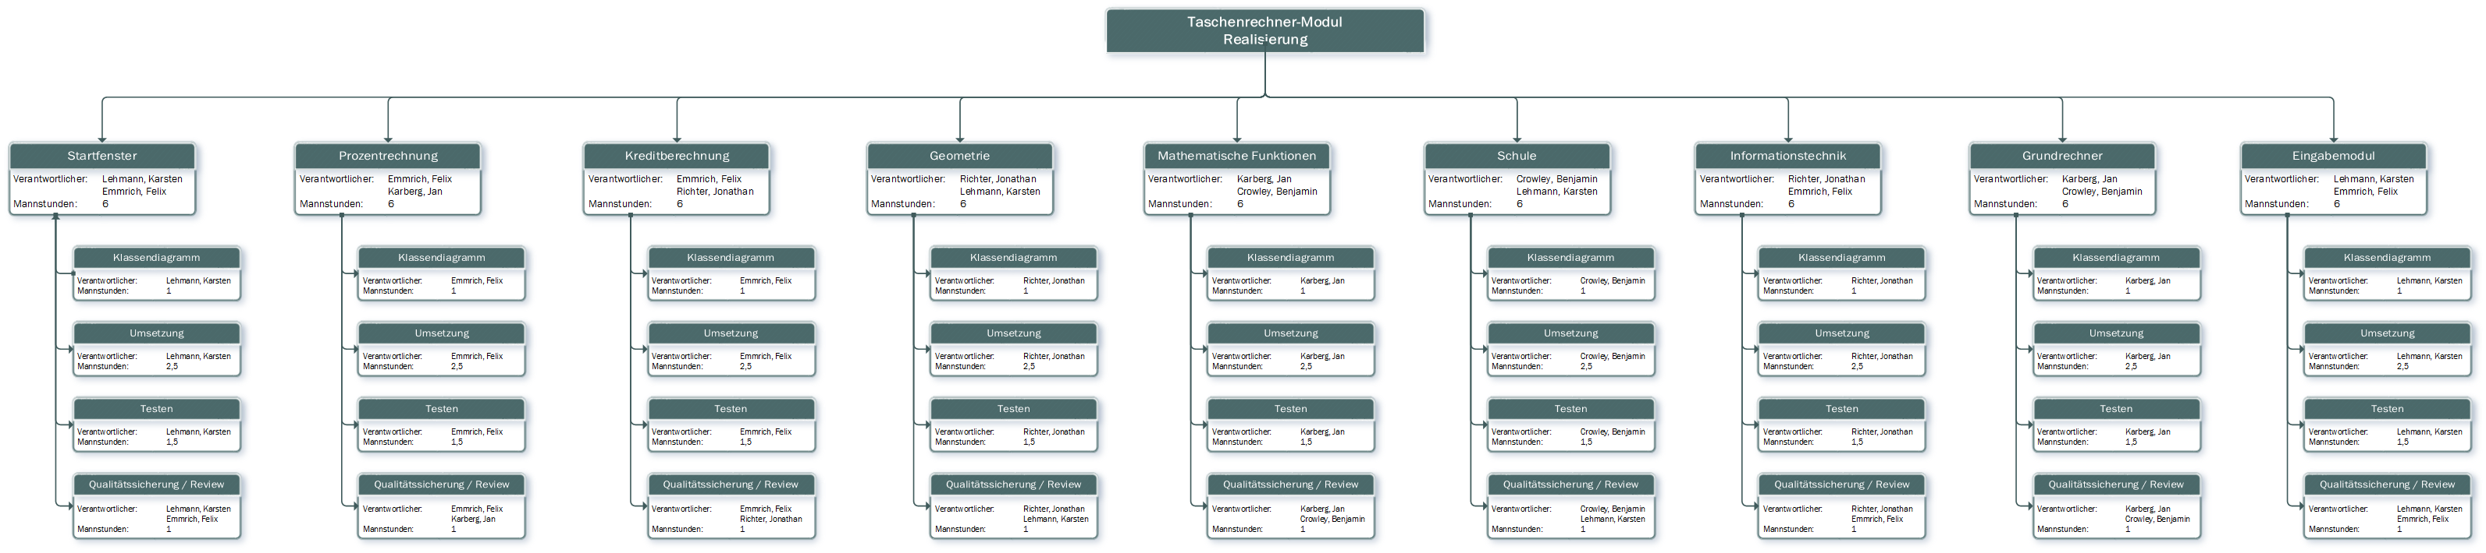

**Regulärer Betrieb**

Grundlegende Funktionalitäten im Rechnermodul:

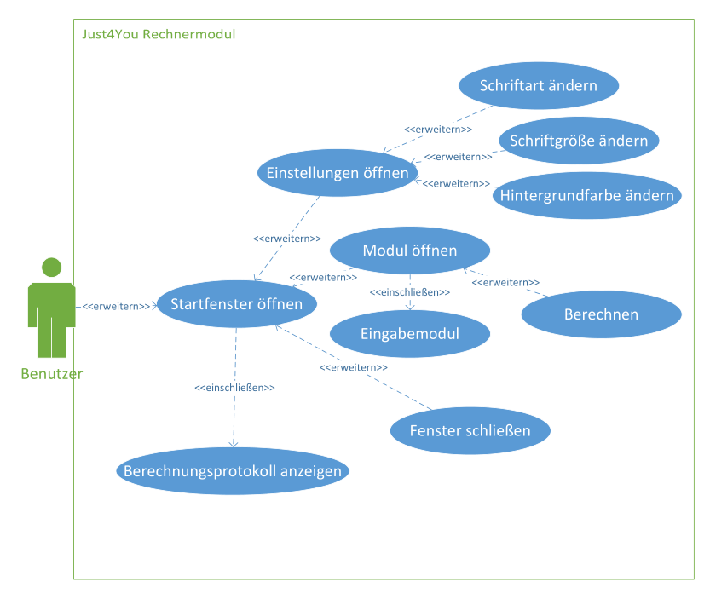

Die Struktur des Rechnermoduls ist hier dargestellt. Eben­so sind alle Funktionali­täten des Rechnermoduls enthalten.

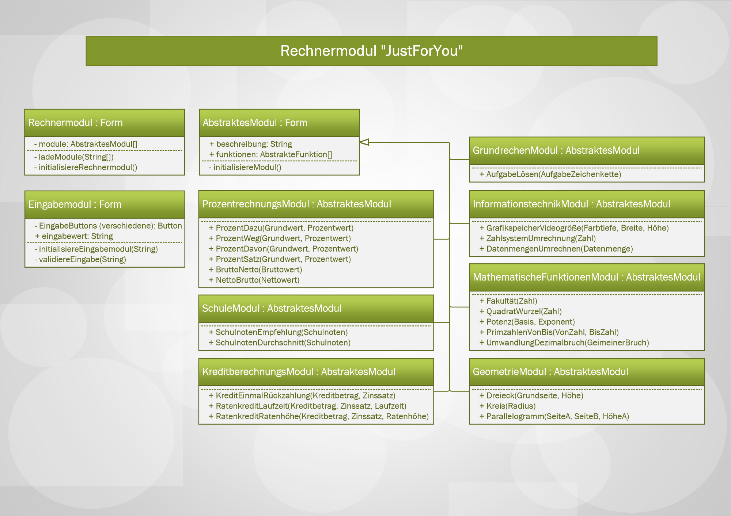

**Beschreibung der Lösung für den gestörten Betrieb**

1. Fehleingabe

Das Eingabemodul fängt alle Fehleingaben dynamisch ab. Der Nutzer wird über die Fehleingabe informiert.

**GUI-Prototyp**

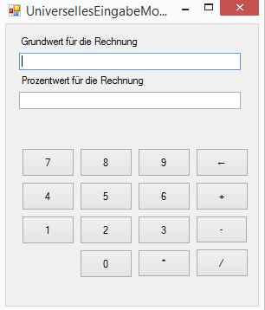

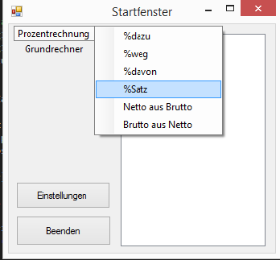

Der beispielhafte Aufbau des Prozentrechnungs-moduls, welcher anlässlich des Meilensteins im Mai 2018 vorgestellt wurde.

Der prinzipielle Aufbau des Startfensters, welcher anlässlich des Meilensteins im Mai 2018 vorgestellt wurde.

Von dort sieht man das Berechnungsprotokoll, die Modulauswahl, den Einstellungs-Button und den Beenden-Button.

Für den Auftragnehmer: Für den Auftraggeber:

Ort, Datum: ________________________________ __________________________________

Unterschriften: ________________________________ __________________________________

**Anlagen:** Projektantrag in Kopie, Liste der Testbedingungen